SHT25V1A – digitální vlhkoměr a teploměr
Jan Chroust

Jedná se o modul s IO SHT25, které umí měřit relativní vlhkost a teplotu s velkou přesností a stabilitou. Rozsah měřené vlhkosti je 0 % až 100 % relativní vlhkosti s přesností +/- 1,8%. Teplota je měřena v rozsahu -40 °C až 125 °C. Komunikace probíhá přes rozhranní I2C.

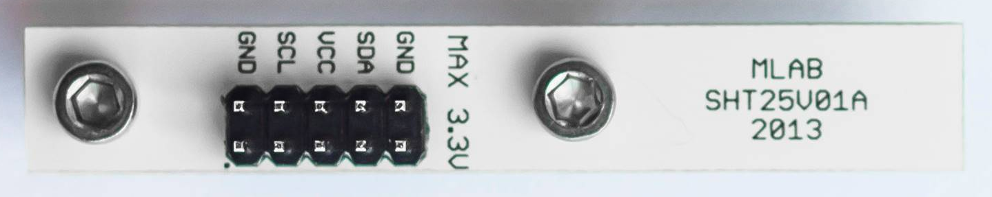

Technické parametry
Parametr | Hodnota | Poznámka
Relativní vlhkost | 0 % - 100 % (8 nebo 10 bit) | Typ. přesnost +/- 1.8%
Teplota | -40 °C - 125°C (12 nebo 14 bit) | Typ. přesnost +/- 0.2°C
Integrovaný obvod: | SHT25
Rozhraní | I2C
Napájení | Min. 2.1 V - max. 3.6 V
Spotřeba | Max. 330μA
Rozměry | 9.65x40.13

Popis konstrukce

Úvodem
Jedná se o modul založený na IO SHT25V01A, který umožňuje měření relativní vlhkosti a teploty a velkou přesností a stabilitou. Další přesné informace IO je možné vyčíst z oficiálního dokumentačního listu výrobce. Modul obsahuje veškeré potřebné součástky pro správný chod.
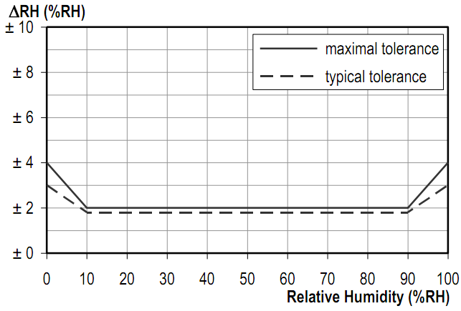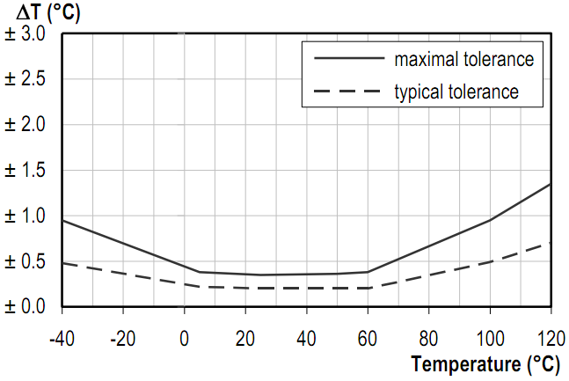

Zapojení modulu
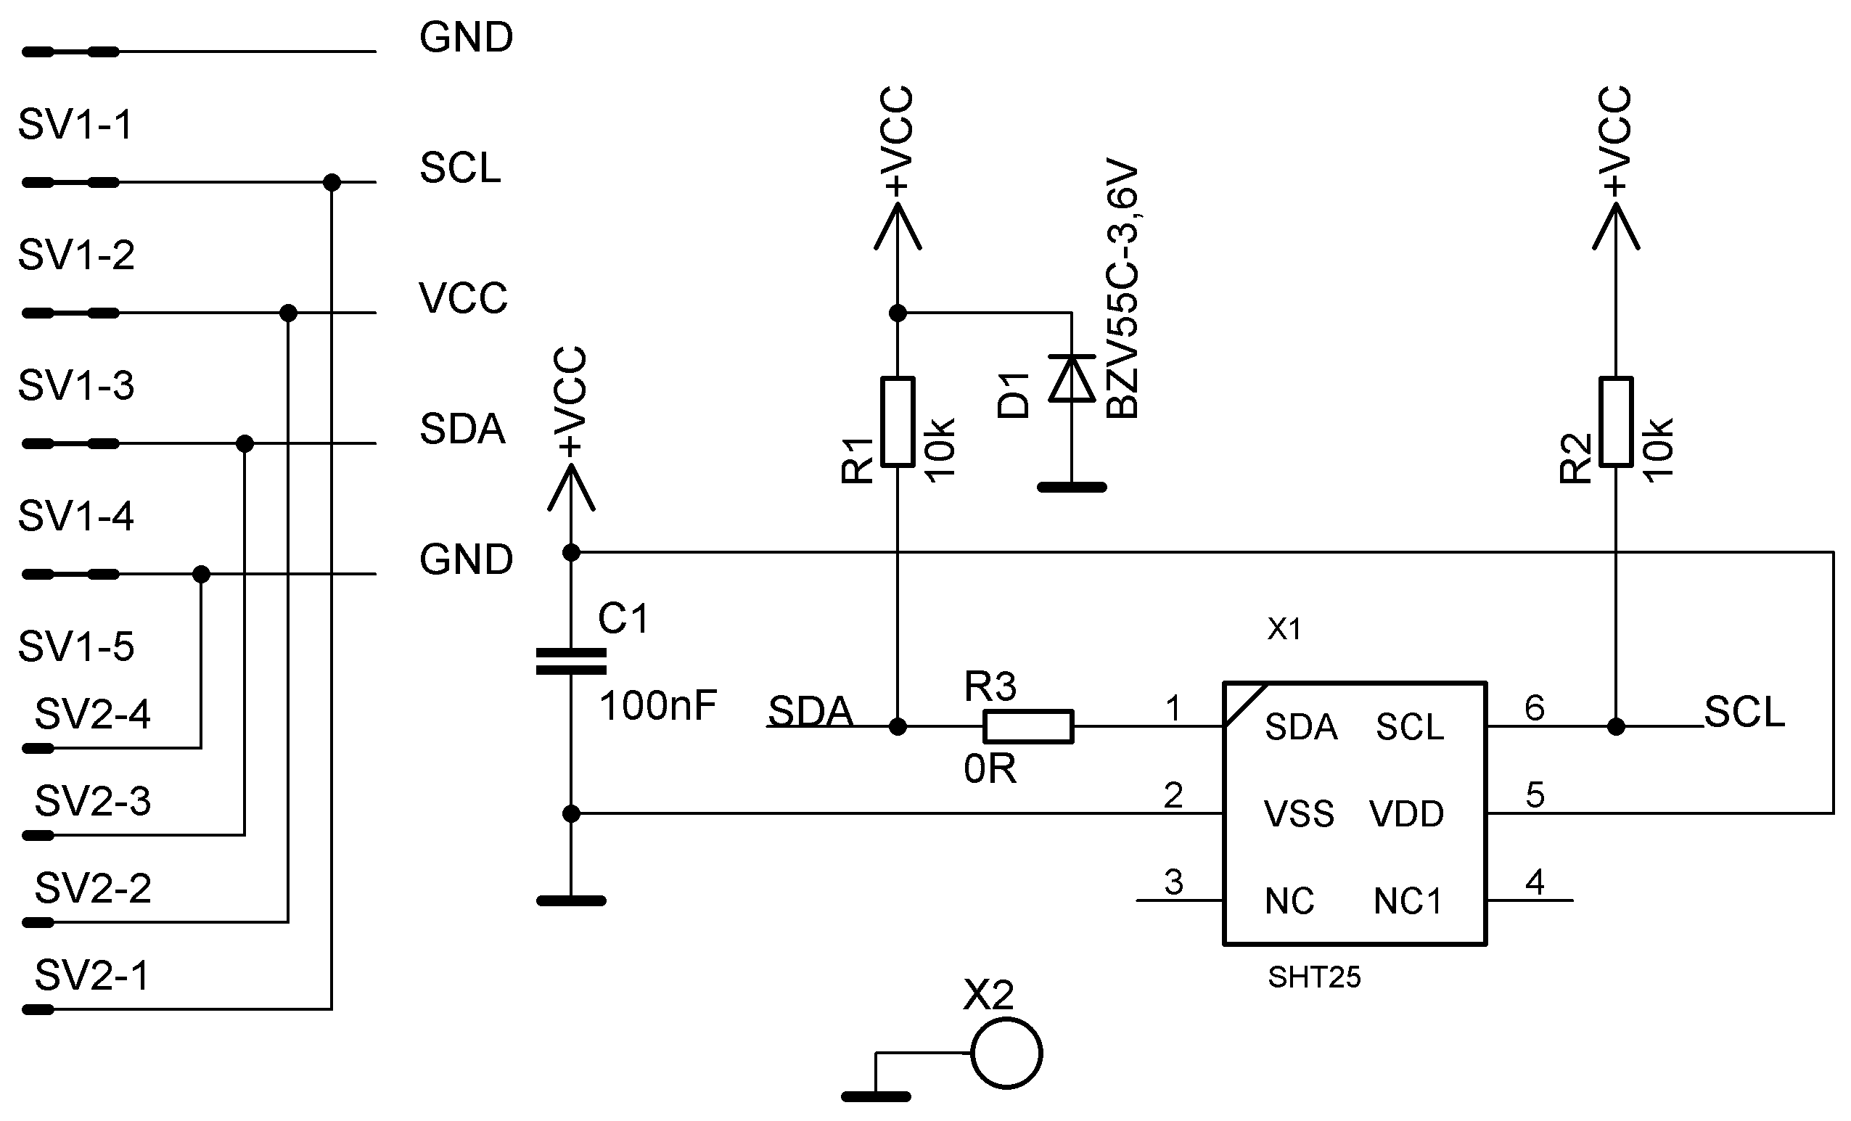

Označení | Typ (pouzdro)
C1 | 100nF (0805)
D1 | BZV55C-3,6V (SMA)
R1, R2 | 10k (0805)
R3 | 0R (0805)
SV1 | JUMP2X5
SV2 | SMD plošky
X1 | SHT25
X2 | Šoub M3

Osazení a oživení

Osazení

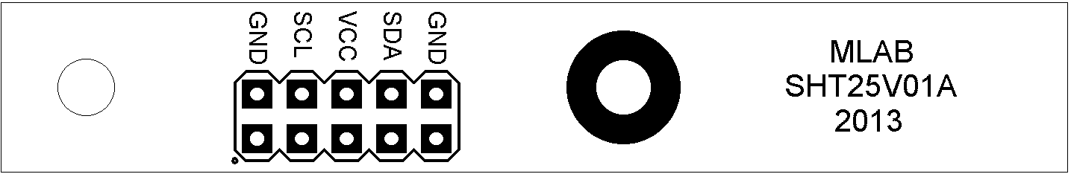

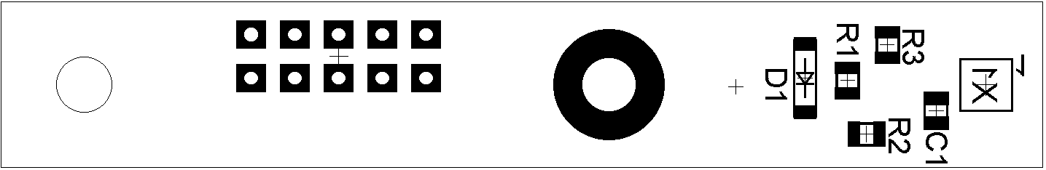

Označení | Typ (pouzdro)
C1 | 100nF (0805)
D1 | BZV55C-3,6V (SMA)
R1, R2 | 10k (0805)
R3 | 0R (0805)
SV1 | JUMP2X5
SV2 | SMD plošky
X1 | SHT25
X2 | Šoub M3

Oživení
Je potřeba provést kontrolu zda není na plošném spoji zkrat a zda je dobře zapájen IO. Jinak není třeba nic oživovat, pouze připojit a napsat program.

Program
V adresáři SW modulu v SVN databázi je přístupný vzorový zdrojový kód v C, proto mikropočítač PIC16F887.

